

**CENTRO UNIVERSITÁRIO DA GRANDE DOURADOS**

**Kelvyn Luiz Wolff**

SWEET CONTROL

Dourados

2025



**CENTRO UNIVERSITÁRIO DA GRANDE DOURADOS**

KELVYN LUIZ WOLFF

RODRIGO LODI MICALI

**SWEET CONTROL**

Trabalho de Conclusão de Curso apresentado ao Curso de Engenharia de Software da Faculdade de Ciências Exatas e Agrárias como pré-requisito para obtenção do título de Bacharel em Engenharia de Software.

Orientador: Prof. (M.Sc.) Felipe Perez.

Dourados

2025

LISTA DE ILUSTRAÇÕES

LISTA DE TABELAS

LISTA DE ABREVIATURAS E SIGLAS

SUMÁRIO

1 ESCOPO DO SISTEMA 10

1.1 DADOS INICIAIS 10

1.2 MOTIVAÇÃO E PROBLEMÁTICA ABORDADA PELO SOFTWARE 11

1.2.1 Definição e importância 11

1.2.2 Contextualização 11

1.2.3 O Público-alvo 11

1.3 JUSTIFICATIVA DO PROJETO 11

1.4 ENTREGAS DO PROJETO 12

1.5 OBJETIVOS DO SISTEMA 12

1.6 CRITÉRIOS DE ACEITAÇÃO DO SISTEMA 12

1.7 CONSULTOR DO SISTEMA 12

1.8 ENTREVISTA COM O CONSULTOR DO SISTEMA 13

2 REQUISITOS DO SISTEMA 14

2.1 METODOLOGIA DE LEVANTAMENTO DE REQUISITOS 14

2.2 REQUISITOS 14

2.3 MATERIAIS E MÉTODOS (LINGUAGEM E FERRAMENTAS UTILIZADAS) 15

2.3.1 Casos de Usos Gerais 17

2.3.2 Atores envolvidos 19

2.4 CASOS DE USO ESPECÍFICOS 19

2.4.1 Cadastrar Produto 19

2.4.2 Cadastrar Pedido 19

2.4.3 Atualizar Status do Pedido 20

2.4.4 Gerar Relatório Financeiro 21

2.4.5 Registrar Pagamento 21

2.4.6 Cadastrar Promoção 22

2.4.7 Enviar Notificação de Promoção 22

2.5 ARQUITETURA DO SISTEMA 23

2.6 DIAGRAMAS 23

2.6.1 Modelo de Classes (ou DER se não usar Orientação a Objetos) 23

2.7 METODOLOGIA DE DESENVOLVIMENTO DE SOFTWARE 24

2.7.1 Ambientes de desenvolvimento/produção 24

2.7.2 Bibliotecas principais 24

2.8 MÓDULOS DO CRONOGRAMA DE DESENVOLVIMENTO 25

2.9 MOCKUPS 25

2.9.1 Configurações Gerais 25

2.9.2 Cadastro de Usuário 26

2.9.3 Tela de Login 26

2.9.4 Tela de recuperação de senha 27

2.9.5 Tela de pedido 27

2.9.6 Lista de Pedido 27

2.9.7 Detalhes do Pedido 28

2.9.8 Produtos Cadastrados 28

2.9.9 Lista de Produtos 29

2.9.10 Registro de Pagamento 29

2.9.11 Relatório Financeiro 30

2.9.12 Cadastro de Promoção 30

2.9.13 Listar Promoção 31

2.9.14 Tela de Notificações 31

2.9.15 Tela Dashboard 32

3 CONCLUSÃO 32

4 REFERÊNCIAS 33

**HISTÓRICO DE ALTERAÇÕES**

|  |  |  |  |
| --- | --- | --- | --- |
| **Data** | **Versão** | **Descrição** | **Autor** |
| 31/05/2025 | 1.0 | Alteração do Framework Backend de Express.js para Nest.js | Rodrigo |
|  |  |  |  |
|  |  |  |  |
|  |  |  |  |

O versionamento do documento será feito utilizando os parâmetros baseados na metodologia semver. O documento só será considerado na versão 1.0 quando completar os capítulos 1, 2 e 3. Toda alteração no documento deve constar na tabela acima.

|  |  |  |
| --- | --- | --- |
| Versionamento numeração x.y.z | | |
| X | MAJOR | Alterações drásticas (Inclusão/Alteração Caso de Uso Geral)  Adição de novos capítulos (4 e 5) |
| Y | MINOR | Adição/Remoção de Funcionalidades |
| z | PATCH | Correções ortográficas e/ou tipográficas |

**CONVENÇÕES, TERMOS E ABREVIAÇÕES**

A correta interpretação deste documento exige o conhecimento de algumas convenções e termos específicos, que são descritos a seguir.

**Identificação dos requisitos**

Por convenção, a referência a requisitos é feita através do nome da subseção onde eles estão descritos, seguidos do identificador do requisito, de acordo com a especificação a seguir:

[nome da subseção. identificador do requisito]

Por exemplo, o requisito funcional [Recuperação de dados.RF016] deve estar descrito em uma subseção chamada “Recuperação de dados” (que indica um subsistema), em um bloco identificado pelo número [RF016]. Já o requisito não-funcional [Confiabilidade.NF008] deve estar descrito na seção de requisitos não-funcionais de Confiabilidade, em um bloco identificado por [NF008].

Os requisitos devem ser identificados com um identificador único. A numeração inicia com o identificador [RF001] ou [NF001] e prossegue sendo incrementada à medida que forem surgindo novos requisitos.

**Prioridades dos requisitos**

Para estabelecer a prioridade dos requisitos, nos capítulos 3 e 4, foram adotadas as denominações “essencial”, “importante” e “desejável”.

**Essencial** é o requisito sem o qual o sistema não entra em funcionamento. Requisitos essenciais são requisitos imprescindíveis, que têm que ser implementados impreterivelmente.

**Importante** é o requisito sem o qual o sistema entra em funcionamento, mas de forma não satisfatória. Requisitos importantes devem ser implementados, mas, se não forem, o sistema poderá ser implantado e usado mesmo assim.

**Desejável** é o requisito que não compromete as funcionalidades básicas do sistema, isto é, o sistema pode funcionar de forma satisfatória sem ele. Requisitos desejáveis podem ser deixados para versões posteriores do sistema, caso não haja tempo hábil para implementá-los na versão que está sendo especificada.

# ESCOPO DO SISTEMA

## DADOS INICIAIS

**Nome do software:**

SWEET CONTROL.

**Patrocinador**

Pierino Padaria

**Público-alvo**

Confeitarias e Padarias

**Stakeholders**

Helio Tadeu Vanz

Kelvyn Luiz Wolff

Rodrigo Lodi Micali

**Equipe Básica**

**Analistas/Desenvolvedores:**

Kelvyn Luiz Wolff

Rodrigo Lodi Micali

**Orientadores:**

Felipe Perez

**Consultor:**

Hélio Tadeu Vanz - Proprietário da Pierino Padaria

## MOTIVAÇÃO E PROBLEMÁTICA ABORDADA PELO SOFTWARE

### Definição e importância

O setor de confeitaria e panificação é essencial para a alimentação diária, envolvendo a produção e venda de produtos como pães, bolos e doces, mas enfrenta desafios na gestão de estoque, pedidos e finanças, o que pode comprometer a eficiência dos negócios. O **Sweet Control** surge como uma solução para automatizar esses processos, proporcionando aos proprietários de confeitarias e padarias um controle mais preciso e ágil de suas operações, o que contribui para a redução de erros, desperdícios e aumento da produtividade, sendo fundamental para o crescimento sustentável desse setor crescente.

### Contextualização

O ramo da confeitaria e panificação tem crescido significativamente, exigindo uma gestão eficiente para atender às demandas do mercado. Pequenos e médios empreendedores enfrentam desafios na organização de pedidos, controle de estoque, gestão financeira e fidelização de clientes. Atualmente, muitos desses processos são feitos manualmente, aumentando a chance de erros e desperdícios. O Sweet Control propõe a informatização desses processos por meio de um sistema web intuitivo e eficiente. Esse sistema permitirá que donos de confeitarias e padarias gerenciem suas operações de forma ágil e prática, garantindo maior produtividade e controle sobre seus negócios.

### O Público-alvo

O público-alvo do software que será desenvolvido, engloba todos os tipos de confeitarias e padarias, sejam eles pequenos, médios e grandes empreendedores. Se enquadra para qualquer um que desejar ter o maior controle sobre suas receitas, despesas, lucros, além de, conseguir controlar o seu estoque e integrar um sistema de fabricação dos produtos.

## JUSTIFICATIVA DO PROJETO

O desenvolvimento do Sweet Control surgiu a partir da necessidade de um parente que está investindo no ramo da confeitaria e atualmente utiliza planilhas de Excel para controle do negócio, sem encontrar uma solução eficiente no mercado. O sistema é essencial para otimizar a administração de confeitarias e padarias, proporcionando um ambiente digital seguro e eficiente para gerenciamento. A automação de processos como controle de estoque, pedidos e receitas ajudará a reduzir erros operacionais e desperdícios de insumos. Além disso, a centralização das informações financeiras facilitará a tomada de decisões estratégicas, contribuindo para o crescimento sustentável do negócio. O sistema também permitirá o acompanhamento detalhado da produção e a fidelização de clientes por meio de promoções e programas de recompensas.

## ENTREGAS DO PROJETO

* Documento de Requisitos
* Sistema codificado com os requisitos implementados

## OBJETIVOS DO SISTEMA

As principais funcionalidades do sistema incluem:

* Cadastro e gerenciamento de produtos e insumos.
* Controle de pedidos, incluindo acompanhamento de status.
* Gestão de estoque automatizada, reduzindo desperdícios.
* Relatórios financeiros detalhados sobre vendas e despesas.
* Módulo de fidelização de clientes com promoções e notificações automáticas.
* Rastreamento de pedidos para acompanhar o status de produção.

## CRITÉRIOS DE ACEITAÇÃO DO SISTEMA

Todas as funcionalidades do website devem ser testadas através do emprego de:

* Testes de Usabilidade;
* Testes de Software;
* Teste nos Navegadores;

## CONSULTOR DO SISTEMA

Consultor: Helio Tadeu Vanz

Telefone:41 9 9225-0893

Proprietário da padaria Pierino

## ENTREVISTA COM O CONSULTOR DO SISTEMA

**P:** Quais os principais desafios enfrentados na gestão da sua padaria?

**R:** O maior desafio é o controle de estoque de ingredientes, pois muitas vezes há desperdícios ou falta de insumos essenciais. Além disso, a organização dos pedidos pode ser confusa quando feita manualmente.

**P:** Como você gerencia atualmente os pedidos e o estoque?

**R:** Utilizamos planilhas de Excel, mas o processo é demorado e propenso a erros. A falta de um sistema integrado dificulta a visualização das informações em tempo real.

**P:** Que funcionalidades seriam essenciais em um sistema de controle para padarias e confeitarias?

**R:** Controle automatizado de estoque, acompanhamento de pedidos, relatórios financeiros detalhados e um módulo de fidelização de clientes.

**P:** Você enfrentaria dificuldades na adaptação a um novo sistema digital?

**R:** Inicialmente, pode ser desafiador para quem não tem familiaridade com tecnologia, mas com um treinamento adequado, acredito que a adaptação seria rápida e benéfica.

**P:** Como um sistema de controle pode impactar a eficiência e o crescimento do seu negócio?

**R:** Um sistema de controle automatiza processos como o gerenciamento de estoque e pedidos, reduzindo erros e desperdícios. Isso melhora a eficiência operacional, economiza tempo e permite uma gestão mais estratégica, o que contribui para o crescimento do negócio e a fidelização de clientes.

# REQUISITOS DO SISTEMA

Neste capítulo, serão apresentados os aspectos técnicos do projeto Website a ser desenvolvido.

## METODOLOGIA DE LEVANTAMENTO DE REQUISITOS

A metodologia utilizada para o levantamento de requisitos do Sweet Control seguirá as seguintes etapas:

* Entrevistas com stakeholders - Conversas com proprietários de padarias e confeitarias para entender as necessidades específicas.
* Observação do processo atual - Acompanhamento da rotina operacional para identificar problemas e oportunidades de automação.
* Análise de sistemas concorrentes - Estudo de soluções já existentes para identificar diferenciais competitivos.
* Workshops e reuniões - Sessões interativas para validar os requisitos levantados com os futuros usuários do sistema.

## REQUISITOS

O sistema deverá prover os seguintes requisitos:

**Requisitos Funcionais**

* O sistema deve permitir o cadastro e gestão de produtos e ingredientes.
* Deve haver um módulo para controle de estoque automático, com notificações de baixa de insumos.
* O sistema deve registrar pedidos e permitir acompanhamento do status em tempo real.
* Deve gerar relatórios financeiros sobre vendas, lucros e despesas.
* O sistema deve enviar notificações automáticas para clientes e gestores sobre pedidos e promoções.
* Deve oferecer um módulo de fidelização de clientes para promoções e recompensas.

**Requisitos Não-Funcionais**

* A interface do sistema deve ser responsiva e de fácil usabilidade.
* O sistema deve garantir segurança dos dados e backups automáticos.
* Deve ser compatível com múltiplos dispositivos (desktop e mobile).
* O tempo de resposta para operações deve ser inferior a 3 segundos.
* Deve suportar múltiplos usuários simultaneamente sem perda de desempenho.
* Materiais e Métodos (Linguagem e Ferramentas Utilizadas)

## MATERIAIS E MÉTODOS (LINGUAGEM E FERRAMENTAS UTILIZADAS)

O desenvolvimento do **Sweet Control** será executado utilizando uma abordagem ágil com a metodologia **Scrum**, com sprints semanais para garantir entregas contínuas e progressivas.

**Linguagens de Programação:**

* **Front-end**: Utilização de **React.js**, uma biblioteca JavaScript para construção de interfaces de usuário dinâmicas e responsivas.
* **Back-end**: Utilização de **Node.js** com o framework **Nest.js** para desenvolver a lógica de negócios e garantir que o sistema tenha alta escalabilidade e desempenho.
* **Banco de Dados**: **MySQL** será usado como o sistema de gerenciamento de banco de dados para garantir armazenamento seguro e eficiente das informações.

**Ferramentas e Tecnologias:**

* **Frameworks**: **Bootstrap** será utilizado para estilização e criação de um design responsivo e de fácil navegação, garantindo uma boa experiência do usuário (UX).
* **Controle de Versão**: Git e GitHub será utilizado para versionamento de código, facilitando a colaboração entre os membros da equipe e o acompanhamento das alterações feitas durante o desenvolvimento.
* **Metodologia de Desenvolvimento**: A metodologia adotada será **Scrum**, com sprints semanais para o acompanhamento do progresso e revisões a cada sprint.

**Coleta de Dados:**

* Durante o desenvolvimento, os dados serão coletados por meio de **entrevistas com stakeholders** e **observação direta da operação das padarias**. Esses dados incluirão as necessidades dos usuários e os pontos críticos de gestão (como controle de estoque e pedidos), que serão utilizados para moldar as funcionalidades do sistema.

**Análise dos Dados:**

* A análise será realizada através de **feedback qualitativo** dos stakeholders, acompanhado de **testes de usabilidade** para avaliar a experiência do usuário com o sistema.

**Infraestrutura e Configuração:**

* O desenvolvimento será realizado em ambientes de desenvolvimento configurados com **Visual Studio Code** e **Docker** para garantir um ambiente de execução estável e consistente entre todos os desenvolvedores.
* O banco de dados MySQL será hospedado em **servidores na nuvem**, garantindo acessibilidade e escalabilidade. O front-end será hospedado utilizando **VPS** para permitir acessos rápidos e seguros.

### Casos de Usos Gerais

**RF 1 - Gerenciar Produtos e Insumos**

**Descrição:** Este caso de uso permite que o administrador ou funcionário cadastre, edite ou exclua produtos e insumos utilizados na produção de produtos de panificação e confeitaria. **Prioridade:** Essencial  
**Pré-condições:** O usuário deve estar autenticado e ter permissões adequadas para gerenciar **produtos.  
Entrada:** Recebe como entrada os dados do produto (nome, categoria, preço, quantidade, etc.).

**RF 2 - Controle de Estoque**

**Descrição:** O sistema deve gerenciar o estoque de ingredientes e produtos acabados, automaticamente atualizando a quantidade disponível conforme os produtos são vendidos ou os insumos são utilizados.

**Prioridade:** Essencial

**Pré-condições:** O estoque de produtos e insumos deve estar previamente cadastrado no sistema.

**Entrada:** Entrada de dados quando um pedido é feito ou quando insumos são comprados.

**RF 3 – Gestão de Pedidos**

**Descrição:** Permite ao usuário registrar e acompanhar o status de um pedido desde a entrada até a finalização e entrega.

**Prioridade:** Essencial

**Pré-condições:** O cliente deve realizar um pedido no sistema.

**Entrada:** Dados do pedido (produtos solicitados, quantidade, informações do cliente).

**RF 4 – Relatórios Financeiros**

**Descrição**: Geração de relatórios financeiros detalhados sobre vendas, lucros e despesas.

**Prioridade:** Importante

**Pré-condições:** O sistema deve ter dados financeiros suficientes para gerar os relatórios.

**Entrada:** Solicitação para geração de relatórios.

**RF 5 – Fidelização de Clientes**

**Descrição:** Gerenciamento de um sistema de fidelização para clientes com promoções, recompensas e notificações automáticas.

**Prioridade:** Importante

**Pré-condições:** O cliente deve estar cadastrado no sistema e realizar compras.

**Entrada:** Dados de compras realizadas e frequência de consumo.

**RF 6 – Acompanhamento de Produção**

**Descrição:** Este caso de uso permite que o sistema acompanhe em tempo real o status de produção dos pedidos, desde o início até a finalização. **Prioridade:** Importante **Pré-condições:** O pedido deve estar registrado e em produção.  
**Entrada:** Informações do pedido (produto, quantidade, tempo estimado).

### Atores envolvidos

Neste sistema, há dois atores que irão usar diretamente este sistema proposto:

* Monitor comum: É o monitor comum, acadêmico que está exercendo seu estágio na Brinquedoteca.
* Monitor supervisor: É o professor (ou são os professores) que coordena(m) o trabalho na Brinquedoteca. Possui acesso a algumas funções restritas no sistema.

## CASOS DE USO ESPECÍFICOS

### Cadastrar Produto

**RF 1 - Cadastrar Produto**

**Descrição:** Cadastro de novos produtos ou ingredientes.

**Prioridade:** Essencial

**Pré-condições:** O usuário deve ter permissões adequadas para cadastrar produtos.

**Entrada:** Nome, categoria, preço e quantidade.

**Saída:** Produto adicionado ao banco de dados.

### Cadastrar Pedido

**RF 2 - Cadastrar Pedido**

**Descrição:** Registro de um novo pedido no sistema.

**Prioridade:** Essencial

**Pré-condições:** O cliente deve estar cadastrado ou realizar o cadastro ao fazer o pedido.

**Entrada:** Detalhes do pedido (produtos, quantidades, cliente).

**Saída:** Pedido registrado no sistema.

### Diagrama O conteúdo gerado por IA pode estar incorreto.Atualizar Status do Pedido

**RF 3 – Atualizar Status do Pedido**

**Descrição:** Alteração do status do pedido (pendente, em produção, finalizado).

**Prioridade:** Essencial

**Pré-condições:** O pedido deve estar registrado no sistema.

**Entrada:** Novo status do pedido.

**Saída:** Status do pedido atualizado.

### Gerar Relatório Financeiro

**RF 4 – Gerar Relatório Financeiro**

**Descrição:** Geração de relatórios financeiros detalhados.

**Prioridade:** Importante

**Pré-condições:** O sistema deve ter dados financeiros suficientes.

**Entrada:** Solicitação de relatório financeiro.

**Saída:** Relatório gerado com informações sobre vendas, lucros, despesas.

### Registrar Pagamento

**RF 5 – Registrar Pagamento**

**Descrição:** Registro de pagamentos feitos pelos clientes.

**Prioridade:** Essencial

**Pré-condições:** O pedido deve estar registrado.

**Entrada:** Dados de pagamento (valor, método).

**Saída:** Confirmação do pagamento e atualização do status do pedido.

### Cadastrar Promoção

**RF 6 -Cadastrar Promoção**

**Descrição:** Criação e gerenciamento de promoções para fidelizar clientes.

**Prioridade:** Importante

**Pré-condições:** O cliente deve estar cadastrado no sistema.

**Entrada:** Detalhes da promoção (desconto, produtos aplicáveis).

**Saída:** Promoção registrada e disponível para os clientes.

### Enviar Notificação de Promoção

**RF 7 – Enviar Notificação de Promoção**

**Descrição:** Envio de notificações automáticas sobre promoções para clientes cadastrados.

**Prioridade:** Importante

**Pré-condições:** A promoção deve estar ativa.

**Entrada:** Informações da promoção.

**Saída:** Notificação enviada para os clientes.

## ARQUITETURA DO SISTEMA

Deve ser descrito como a arquitetura do sistema é composta. Deve ser feito um diagrama visual mostrando de maneira gráfica essa arquitetura.

## DIAGRAMAS

### Modelo de Classes (ou DER se não usar Orientação a Objetos)

DESENVOLVIMENTO DE SOFTWARE

## METODOLOGIA DE DESENVOLVIMENTO DE SOFTWARE

O projeto adota a metodologia Scrum, com sprints semanais, o que garante entregas incrementais, revisões contínuas e maior adaptação às necessidades do cliente.

### Ambientes de desenvolvimento/produção

• IDE: Visual Studio Code

• Ambiente de Execução: Docker (ambiente padronizado entre desenvolvedores)

• Hospedagem Back-end e Front-end: VPS Hostinger.

### Bibliotecas principais

* Front-end
* React.js
* Bootstrap
* Back-end
* Node.js
* Nest.js
* Banco de Dados
* MySQL
* Versionamento
* Git/GitHub

## MÓDULOS DO CRONOGRAMA DE DESENVOLVIMENTO

|  |  |  |  |
| --- | --- | --- | --- |
| **Semana** | **Data Envio** | **Módulo** | **Atividade Principal** |
| 1 | 14/08/2025 | Módulo 1 – Gerenciamento de Produtos e Insumos | Levantamento dos dados de produtos e insumos |
| 2 | 28/08/2025 | Módulo 2 – Pessoas | Cadastro de pessoas, clientes, fornecedores, funcionários... |
| 3 | 11/09/2025 | Módulo 3 – Gerenciamento de Pedidos | Implementação do cadastro de pedidos e notificações |
| 4 | 29/09/2025 | Módulo 4 – Produção e Autenticação | Módulo de produção de receitas de produtos e módulo de autenticação |
| 5 | 10/10/2025 | Módulo 5 – Entradas e Lotes de produtos | Controle das compras e lotes efetuados |
| 6 | 23/10/2025 | Software Funcionando | Software Completo |

## MOCKUPS

### Configurações Gerais

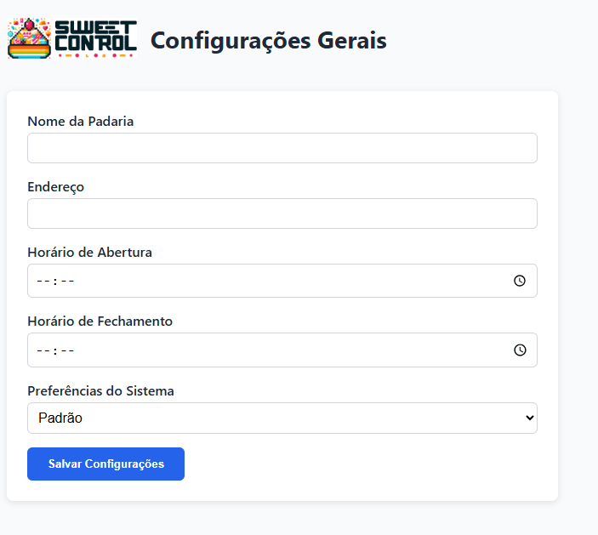

### Cadastro de Usuário

### Tela de Login

### Tela de recuperação de senha

### Tela de pedido

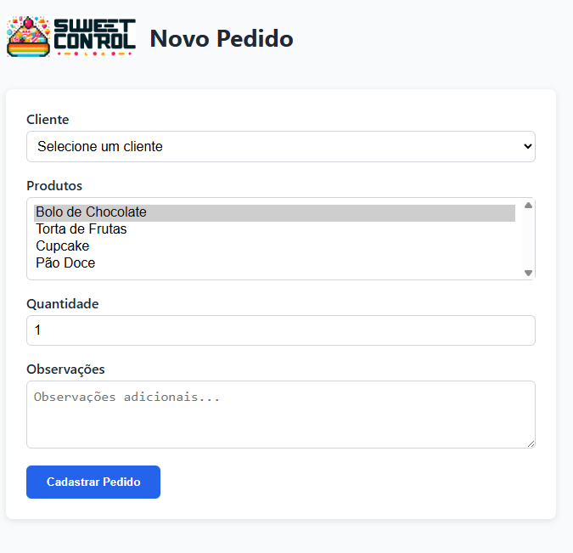

### Lista de Pedido

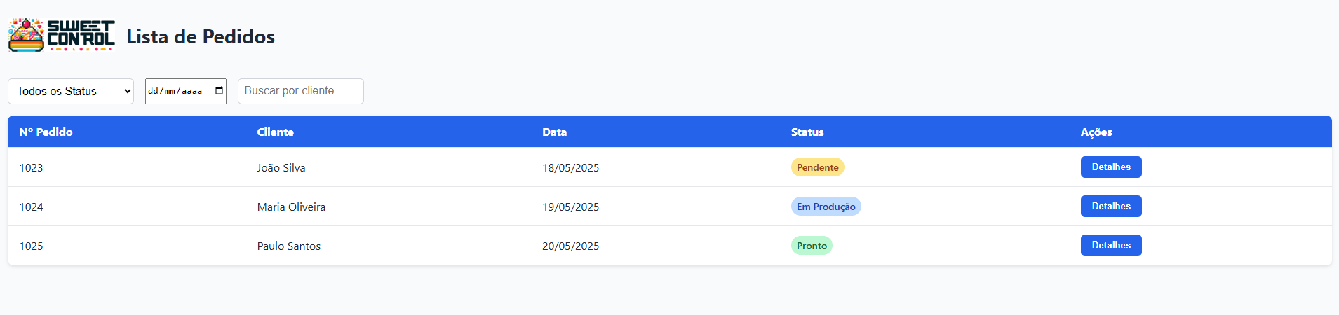

### Detalhes do Pedido

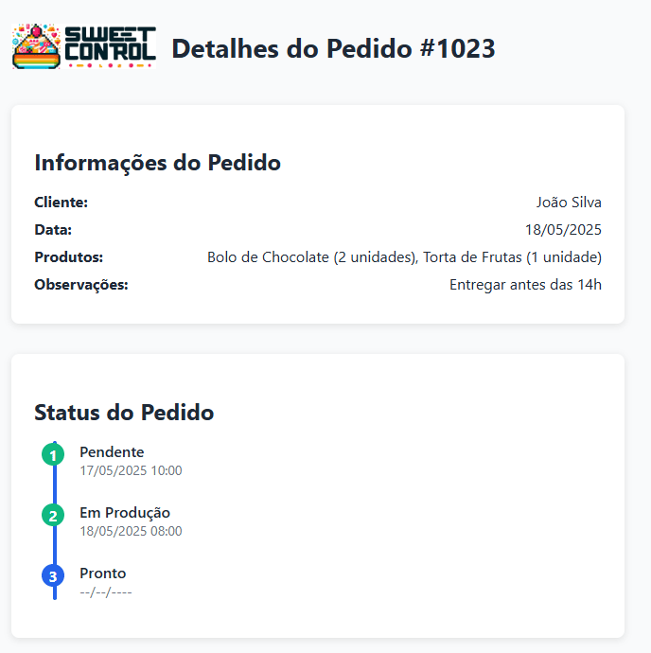

### Produtos Cadastrados

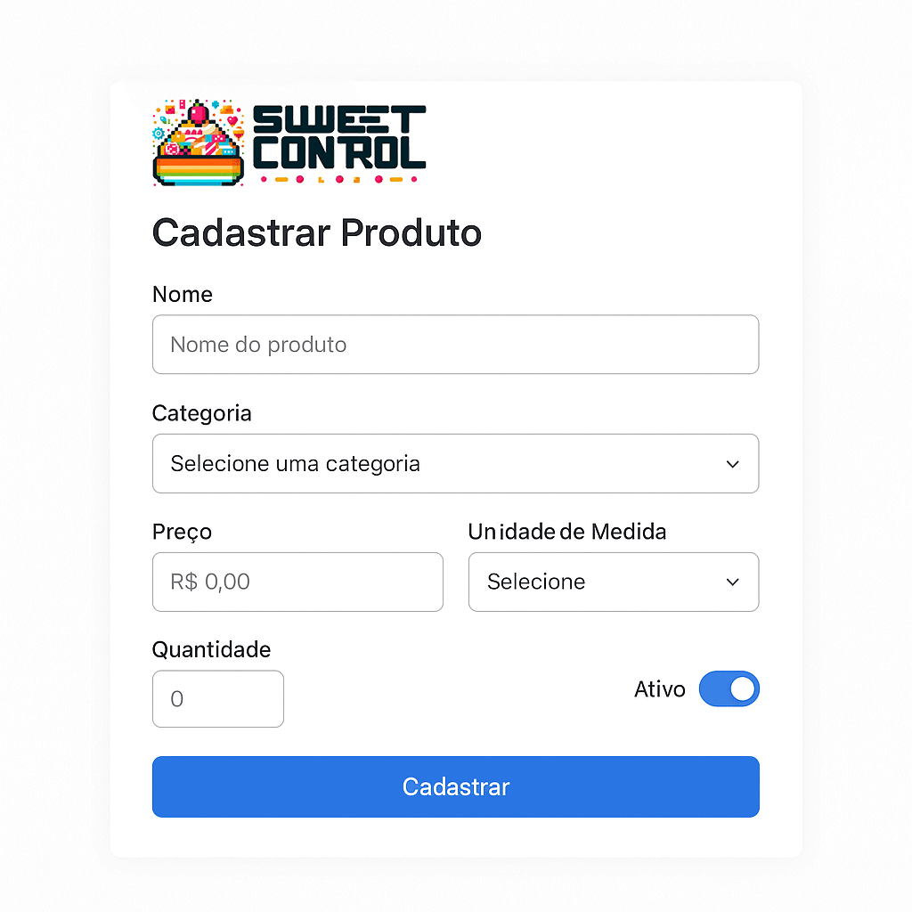

### Lista de Produtos

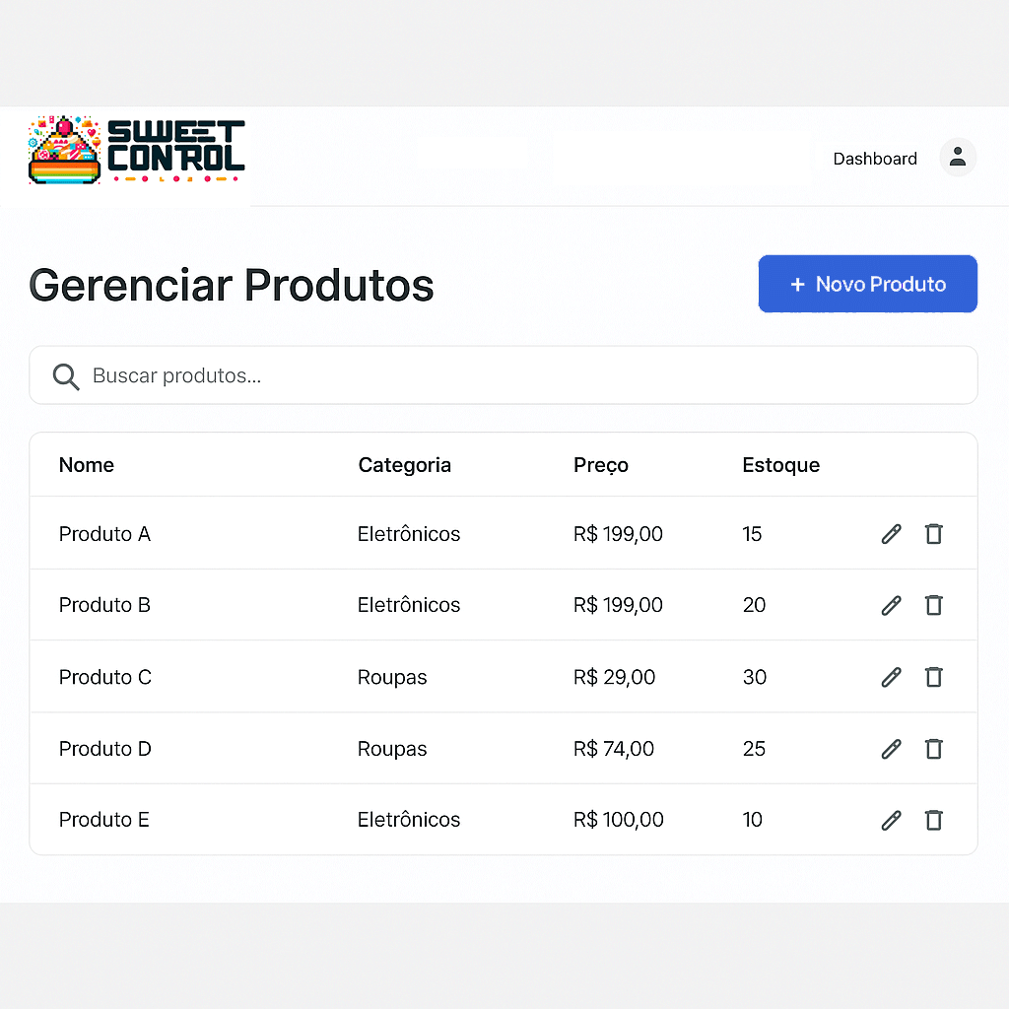

### Registro de Pagamento

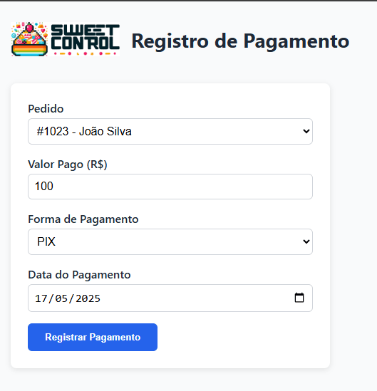

### Relatório Financeiro

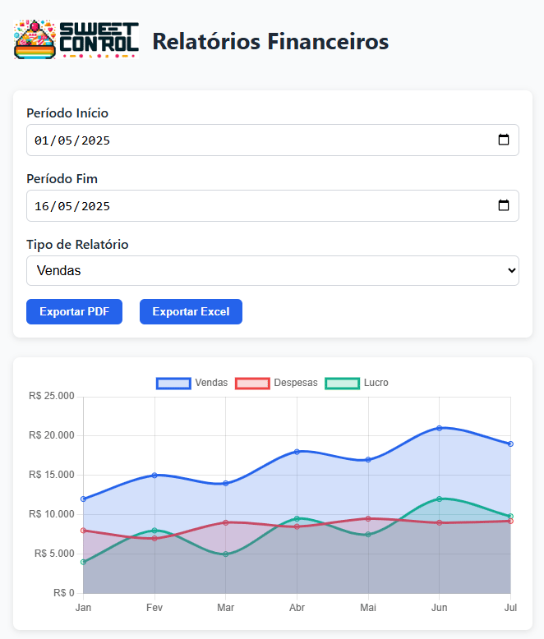

### Cadastro de Promoção

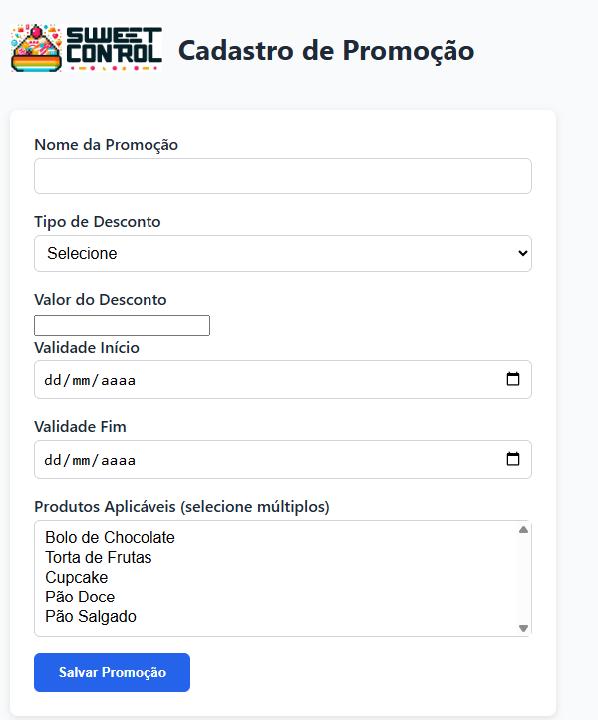

### Listar Promoção

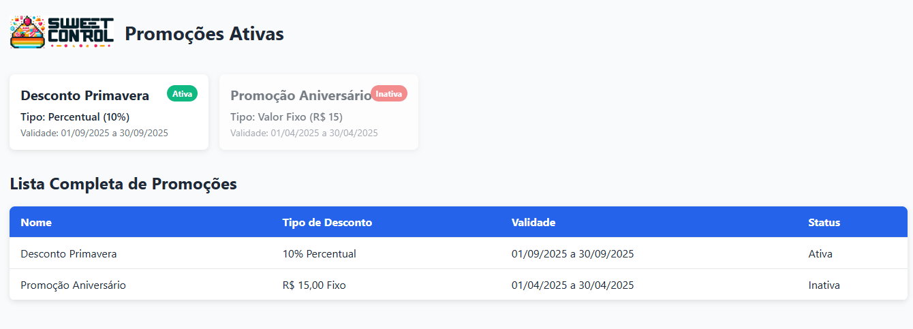

### Tela de Notificações

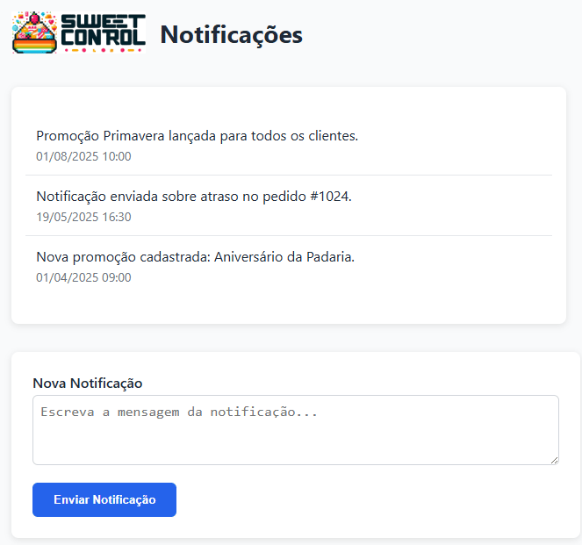

### Tela Dashboard

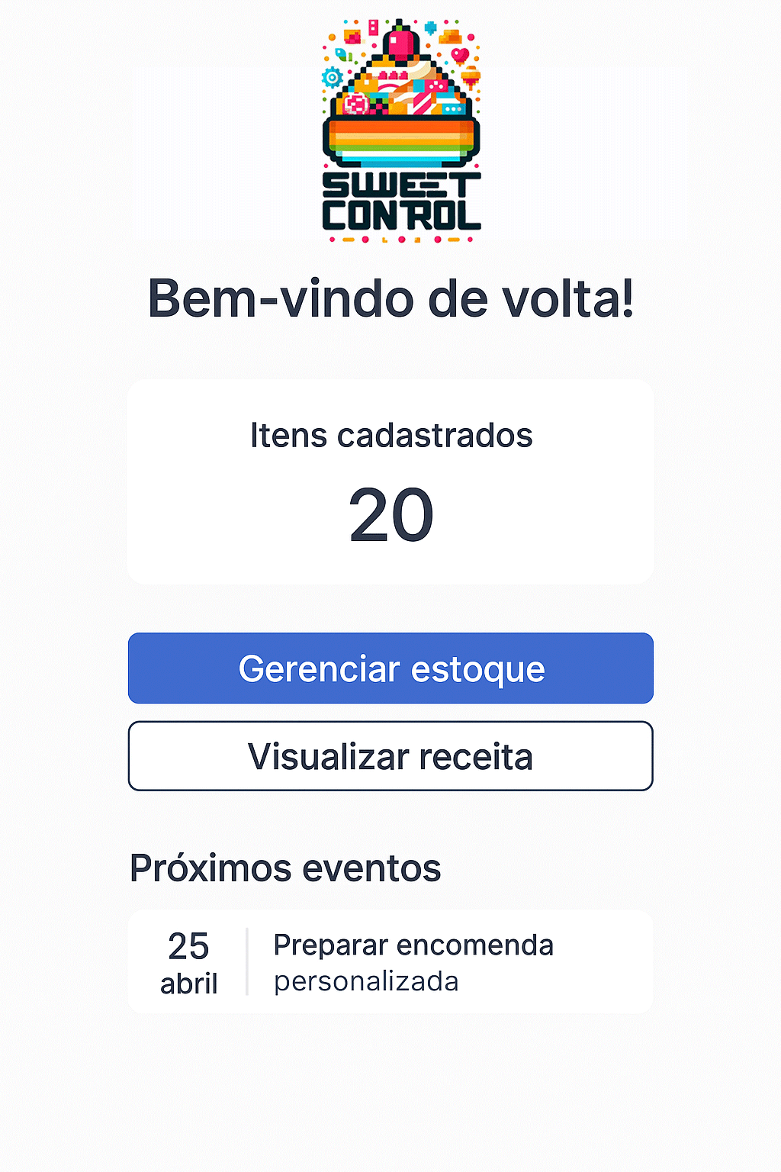

# CONCLUSÃO

Nessa conclusão, deve-se conter:

* Uma breve descrição a respeito de todo o projeto e desenvolvimento.
* Dificuldades encontradas
* Trabalhos Futuros

# REFERÊNCIAS

TECHTUDO. **Como funciona um site de Sorteios.** Disponível em:<https://www.techtudo.com.br/noticias/2020/05/como-funciona-o-sorteiogram-conheca-

site-para-sorteios-no-instagram.ghtml/> Acesso em: 10 jun. 2021.

WEBMUSEUM. **A história do primeiro site publicado.** Disponível em: <https://museuweg.net/blog/conheca-a-historia-do-primeiro-site-publicado/> Acesso em: 10 jun. 2021.

Colocar em ordem alfabética

**ANEXO**

**MANUAL DO USUÁRIO**

**(NÃO PRECISA COLOCAR CAPA E FOLHA DE ROSTO DA UNIGRAN)**